第一章 用户需求书
一、概况及需求
（一）概况
1、为提高教学办公效率需要，就“粤菜师傅研修院速印机采购项目”进行公开招标。欢迎具有独立法人资格、社会信誉好、符合本招标文件条件的供应商参加投标。。
2、配送到采购人指定位置：潮连、北街两校区各一台
3、交货期限：合同签订生效后7个工作日内完成交货及安装调试。
二、技术要求
（一）技术参数：
序号 | 货物名称 | 技术要求
1 | 速印机 | 输出速度：桌面式数码制版速印机，印刷速度≥155页/分钟（5级可调）；  操作屏幕：5.7英寸彩色LCD触摸屏；  最大幅面：印刷幅面≥290mm*423mm；印件纸张幅面≥320mm*540mm；  分辨率：扫描≥600*600dpi；制版≥300*600dpi;版纸穿孔密度：≥600*600dpi;  原稿尺寸：≥297mm×432mm  卸版方式：全自动卷取方式；  卸版容量：≥55张；  彩色印刷：支持套色印刷；  纸张处理：45-210g/㎡；  制版时间：≤18秒；  接纸盘容量：≥1500张；  印刷倍率：61% ,70% ,81% ,86% ,100%，115% ,122% ,141% ,163% ；支持50%~500%以1%为单位的无级缩放及独立变焦；支持90%~99%缩微印刷；  选购网络打印卡、U盘直接打印；  其他功能：支持快速启动、原稿编辑（修饰/裁剪）、间隔印刷、原稿旋转、程序模式（≥9种模式）、重复印刷、书刊阴影消除、窄纸设定、分组印刷、机密设定、初张高质量启动、长纸印刷、省墨模式、节能模式、自动关机、自动重设、原稿预览、进纸压力调整、原稿储存；  能耗：峰值≤340W；待机≤9.3W；休眠≤6.8W；  其他：提供原厂盖章授权函原件，以确认提供货物正品及质量；
（二）设备要求：
需提供设备生产厂家出具的技术参数及需出具中国制造证明（加盖生产厂家公章）复印件并加盖投标人公章作为评价证明资料。
三、商务要求
1.供应商不得将本项目中的内容拆散来投标。
2.供应商资格要求：
（1）供应商应当具备《政府采购法》第二十二条规定的条件；
（2）供应商应当是具有合法经营资格的法人或其他组织，提供有效的企业法人营业执照（或事业法人登记证）或者其他组织的营业执照复印件；
（3）供应商未被列入“信用中国”网站（www.creditchina.gov.cn）“失信被执行人或重大税收违法案件当事人名单或政府采购严重违法失信行为”记录名单；不处于中国政府采购网（www.ccgp.gov.cn）“政府采购严重违法失信行为信息记录”中的禁止参加政府采购活动期间；
（4）单位负责人为同一人或者存在直接控股、管理关系的不同供应商，不得参加同一采购项下的政府采购活动；
（5）本项目不接受联合体投标。
3.供应商所投报的产品应当是在中国境内合法销售，且符合国家有关部门规定的相应技术、节能、安全和环保标准；国家有关部门对供应商所投报的产品有强制性规定或要求的，供应商所投报的产品应当符合相应规定或要求。
4.供应商所提供的设备必须是全新未使用的优质设备，设备及其辅助装置的铭牌、使用指示、警告指示应以中文及易懂的通用符号来表示，应能够准确无误地表示设备的型号、规格和制造商。并提供所有设备的附件、说明书和技术咨询。
5.供应商所投报的设备必须成套和完整，在技术要求中未列明但属于设备使用的所需附件必须一并投报。如果在安装使用过程中发现有缺项漏项，且又是设备正常使用所必要的，供应商应当无偿提供。
6.供应商应当在投标文件中提供在正常使用下，保证设备正常使用的备件和专用工具清单，采购人可以根据实际情况全部或有选择性地购买。
7.供应商所提供的设备在生产、安装和调试时应能满足国家相应的标准要求。
8.投标报价应为人民币含税全包价，包括硬件的供应、运输、安装调试、培训及售后服务等一切费用。
9.供应商应当在江门市内设有固定的售后服务机构（必须提供相关证明材料，不接受委托第三方提供售后服务），并具有稳定的售后技术服务人员（必须提供售后技术服务人员近6个月（2021年1月-2021年6月）的社保证明明细）。
10.供应商必须具备相应的维护保养服务能力，能提供完善的售后服务（包括技术人员、响应时间及备品、备件方面等）。
11.采购合同由中标供应商和采购人双方签订。
12.交货期：合同签订生效后7个工作日内完成交货及安装调试。
13.交货地点：江门市内采购人指定地点（以合同为准）。
14.完成交货、安装调试结束后，由采购人进行详细全面的检验，证明无任何问题后，由中标供应商和采购人共同签字验收。
15.操作说明书等全部技术资料在验收合格后移交采购人。
16.付款方式：按合同约定方式支付。
备注：“商务要求”中的内容有与“技术要求”中的内容不一致的，以“技术要求”中的要求为准。
四、售后服务
1.自验收合格之日起，整个项目提供至少 1年的免费维修、维保服务，维护期内免费维护，并免费提供备品、备件；所投报的软件产品提供至少1年的免费维护期，维护期内免费升级及维护，供应商需提供上门服务。
2.产品发生故障后，自报障时起算，一天内解决问题。如果产品故障在规定时间内仍无法排除，供应商应在随后两天内提供不低于故障产品规格型号档次的备用产品供采购人代替使用或采取应急措施解决，直至故障产品修复，确保系统的正常使用。
3.供应商须负责免费培训采购人的使用人员，直至完全掌握系统的操作、日常维护保养及简单维修方法。
五、投标报价要求
本项目最高限价为人民币玖万柒仟元，投标报价应为人民币含税全包价，包括设备费、安装费、调试费、培训费、税金等全部费用。

第二章 评分标准
评分方法：综合评分=技术评分+商务评分+价格评分
本次评标采用综合评分法，评标以招标文件规定的条件为依据，评分比重构成如下：
评分项目 | 技术评分 | 商务评分 | 价格评分
分值 | 20分 | 40分 | 40分

评分项目  /权重 | 评标因素 | 评标指标
技术20分 | 技术参数响应情况  （20分） | 完全响应的得20分。每负偏离一项扣5分，扣至0分为止。注：需提供设备生产厂家出具的技术参数（加盖生产厂家公章）复印件并加盖投标人公章作为评价证明资料。
商务40分 | 售后服务  （20分） | 内容包括提供详细、合理、及时、专业且优越的售后服务方案，质保期及售后服务机构的实力和技术力量情况等，得满分20分。
 | 获得国家有关政府部门或国家有关行业协会颁发的资质或奖项（提供相关证书扫描件）（15分） | 通过ISO质量管理体系认证的得5分，是高新技术企业得5分，其他证书每提供一个，得1分，最高得15分。无提供证书的，不得分。
 | 信誉状况（5分） | 近三年连续成为广东省重合同守信用企业得5分
价格40分 | 投标报价得分=（评标基准价/投标报价）×40分

第三章 响应文件相关要求

封面：
江门市技师学院

粤菜师傅研修院速印机采购项目
项目编号：zwb-2021-019

响
应
文
件
（正本/副本）

投标单位（盖章）：
法定代表人或其委托代理人（签字）：
日期： 2021 年 月 日

封面粘贴要求：按统一格式，完善相关资料后打印贴于档案袋正面
注意：请选择正本或副本，并加盖单位公章。
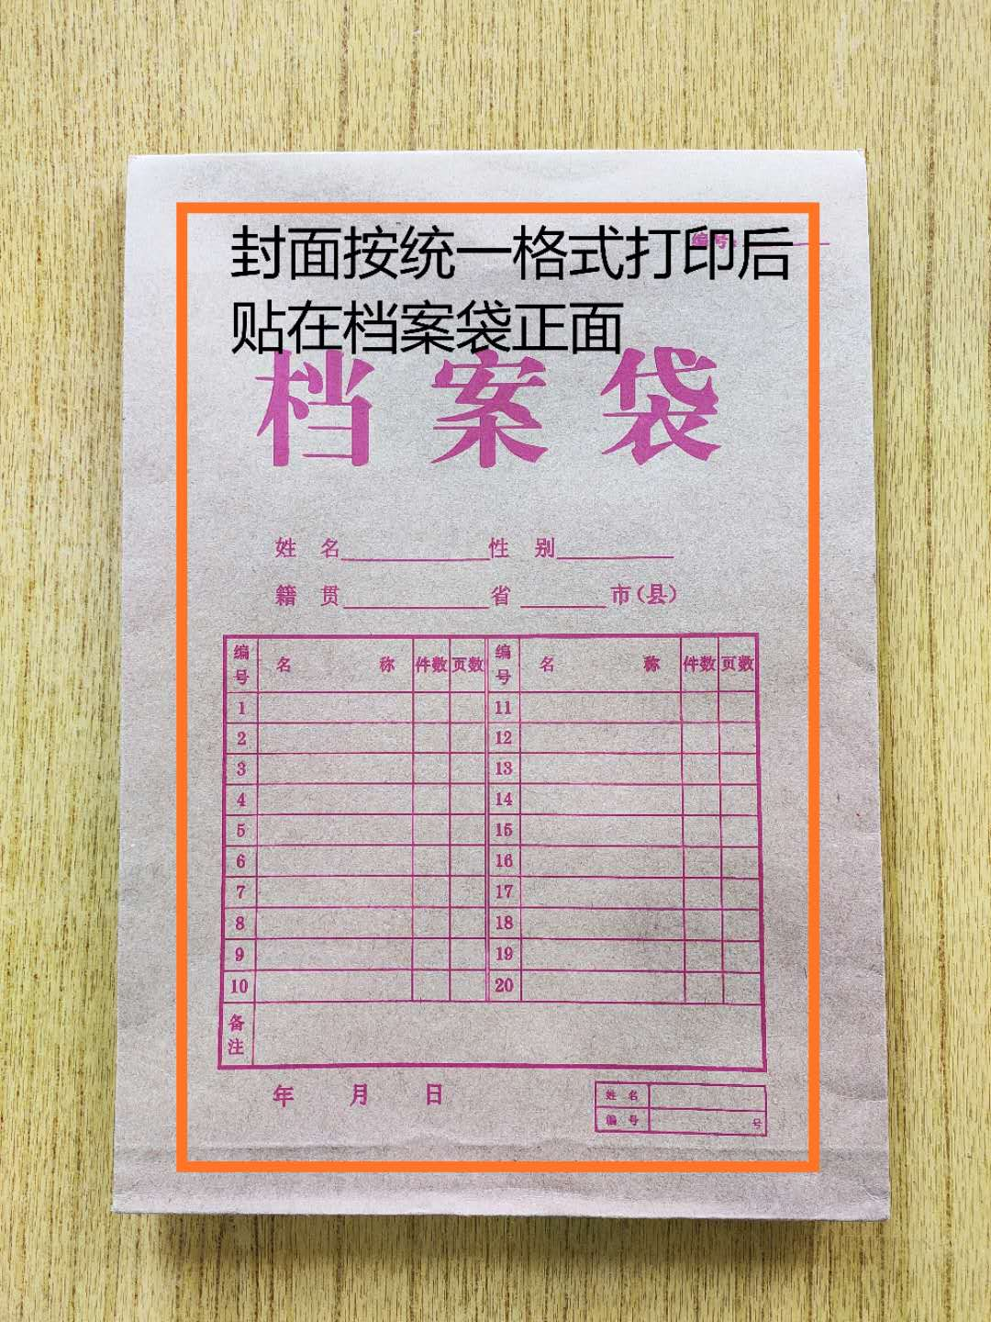

封条粘贴要求：密封条须贴在档案袋封口处，盖骑缝公章。
注意：下图仅供参考，密封条粘贴及盖章位置按需处理。
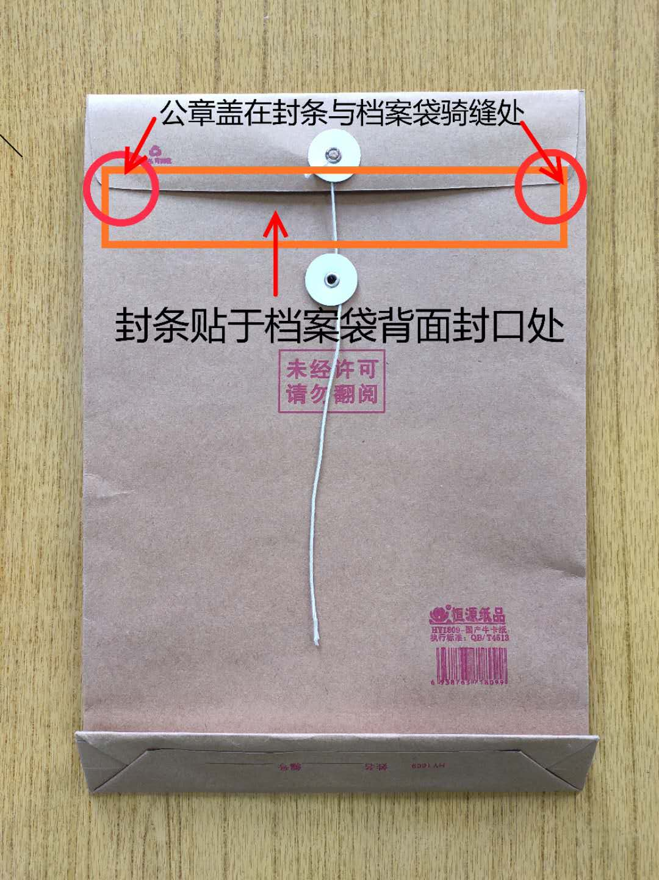

响应文件资料组成
1、营业执照复印件。
2、法人身份证复印件（正反面）。
3、项目报价表。
4、技术参数响应情况证明。
5、针对本项目的售后服务方案及承诺（格式自拟）。
6、相关资质及证书。
7、在江门市内设有固定的售后服务机构相关证明材料，售后技术服务人员近6个月（2021年1月-2021年6月）的社保证明明细。
8、无重大违法记录声明

无重大违法记录的书面声明

致：江门市技师学院
（投标单位）郑重承诺：我单位在参加政府采购活动前三年内在经营活动中没有重大违法记录（包括因违法经营受到刑事处罚或者责令停产停业、吊销许可证或者执照、较大数额罚款等行政处罚），无政府采购严重违法失信行为。
如果本承诺与事实不符，我单位愿意无条件承担由此给本次询价带来的一切后果(包括经济损失)。

投标单位名称：（全称、盖章）
法定代表人或授权代表：（签字）
日期： 年 月 日

注：以上所需资料请以A4规格打印或复印并加盖公章，按相应顺序密封提交。

